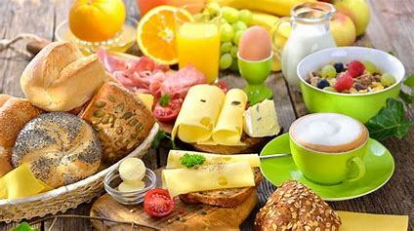

Es ist 7 Uhr am Morgen. Familie Müller sitzt am Frühstückstisch. Der Vater heißt Bernd. Der Name der Mutter ist Angelika. Thomas und Lisa sind die Kinder der beiden.

Die Eltern trinken eine Tasse Kaffee. Die beiden Kinder trinken Milch. Auf dem Tisch stehen vier Teller und vier Tassen. In der Mitte steht ein Korb mit Brot. Daneben liegt die Butter. Ein Teller mit Wurst und Käse ist auch da. Dahinter steht ein Glas Marmelade.

Der Vater isst ein Brot mit Butter und Wurst. Angelika mag am liebsten Käse. Die Kinder essen Brot mit Marmelade.